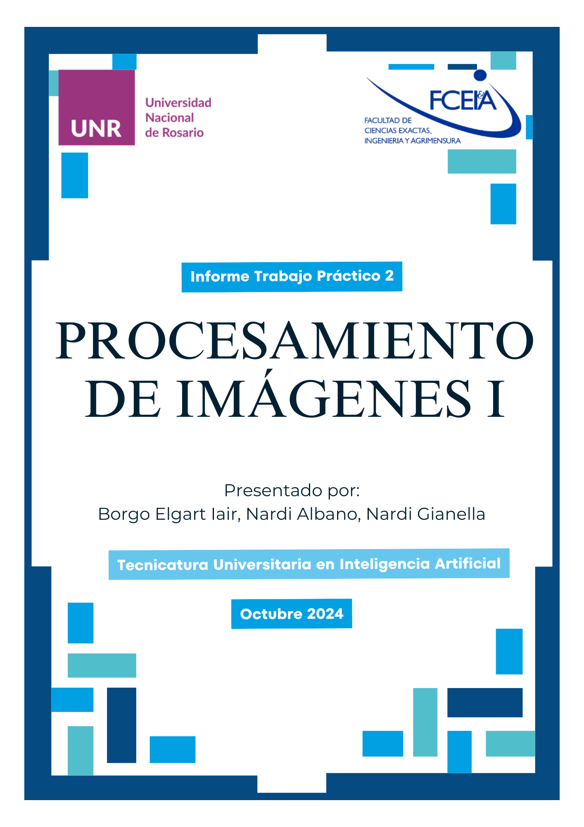



# INTRODUCCIÓN

Este informe tiene como objetivo describir el desarrollo de algoritmos que aplican técnicas de **procesamiento de imágenes** para resolver dos problemas principales:

1. **Detección y clasificación de monedas y dados:** de una imagen, la cual contiene un fondo de intensidad no uniforme y monedas y dados de distintos valore y tamaños.
2. **Detección de patentes:** automáticamente, dadas imágenes con vista anterior o posterior de diferentes vehículos. En primera instancia, se debe identificar y extraer la región de la imagen que contiene la patente. Posteriormente, se deben segmentar los caracteres de la placa patente detectada anteriormente.

# PROBLEMA 1: DETECCIÓN Y CLASIFICACIÓN DE MONEDAS Y DADOS

* Importamos las librerías a usar y definimos ‘imshow’ para mostrar imágenes.
* 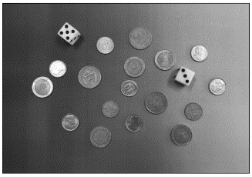 Leemos la imagen, la mostramos en color, y luego la pasamos a escala de grises y la mostramos.
* Limpiamos la imagen aplicando el método Gaussian Blur, un filtro pasa bajo Gaussiano, útil para disminuir el ruido.
* 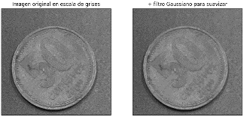Calculamos la cantidad de círculos detectados con la función ‘HoughCircles’, mediante el método ‘HOUGH_GRADIENT’, donde fuimos variando los parámetros hasta encontrar los óptimos.

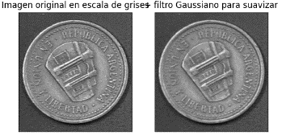

* Seleccionamos los círculos que cumplan con una distancia mínima entre los centros de 200 píxeles, un mínimo de radio de 100 y un máximo de radio de 200. Encuentra 17 círculos.

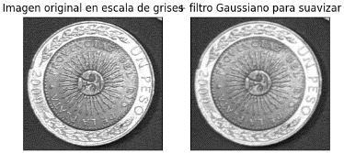

* Mostramos la imagen original con los círculos redondeados en verde.
* 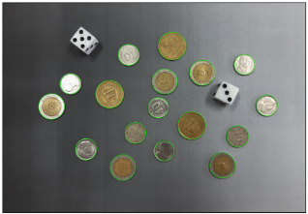Rellenamos los círculos en negro para una mejor visualización.
* 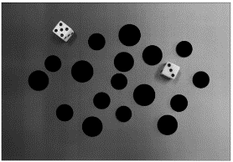Calculamos los radios de los círculos para clasificarlos y tapamos las monedas en negro para continuar.
* Para detectar los dados, utilizamos la imagen en la que las monedas fueron previamente tapadas en negro. Aplicamos un proceso de umbralización para destacar las áreas de interés.

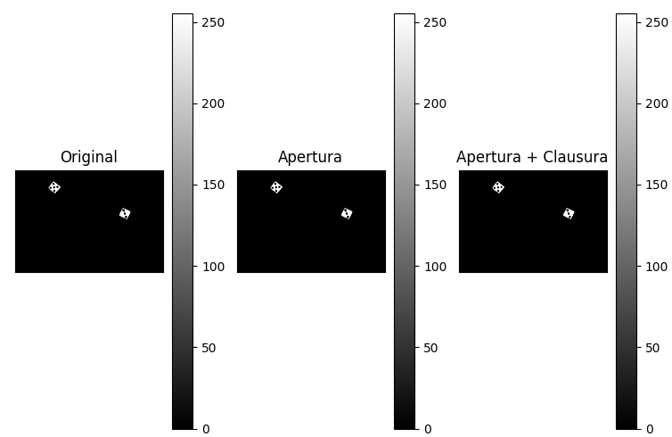

* Aplicamos una apertura morfológica para eliminar el ruido y además usamos clausura morfológica para cerrar pequeñas brechas entre los contornos de los dados.
* 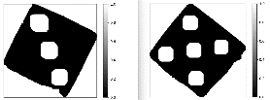Identificamos cada dado y detectamos los puntos en sus caras. Detectamos contornos internos que serían los puntos en las caras del dado y para cada punto detectado, se chequea que el área sea correcta.
* Se detectaron y clasificaron correctamente los puntos en las caras de los dados, mostrando el número en pantalla.

# PROBLEMA 2 DETECCIÓN DE PATENTES

Importamos las librerías a usar y definimos ‘imshow’ para mostrar imágenes.

## FUNCIÓN PATENTE_UMBRAL

Propósito principal: encontrar la placa patente.

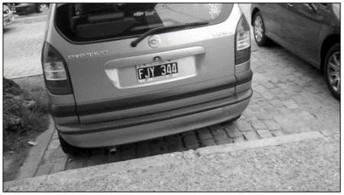

* Leemos la imagen y la convertimos de BGR a RGB.
* Convertimos la imagen de RGB a escala de grises.

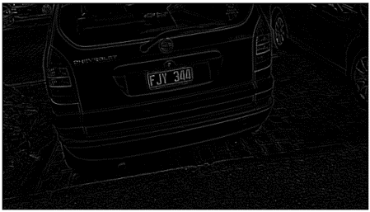

* Aplicamos filtro pasa altos a la imagen en escala de grises, que atenúa las frecuencias bajas y mantiene las altas. Esto ayuda a resaltar los contornos de la imagen.
* 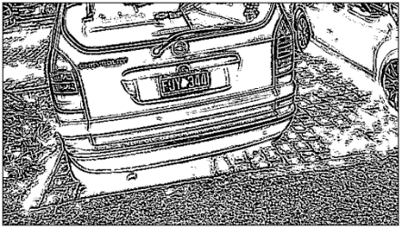Definimos un umbral adaptativo que usaremos luego para encontrar los contornos de la imagen.
* 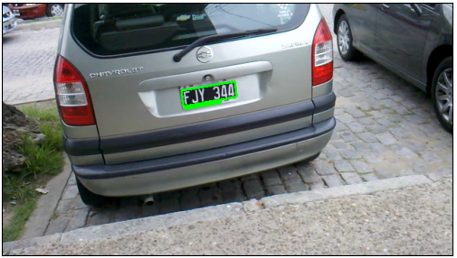Ordenamos los contornos según el área y luego filtramos según métricas típicas de patentes.
* Dibujamos el contorno en verde sobre la imagen en RGB y lo mostramos.

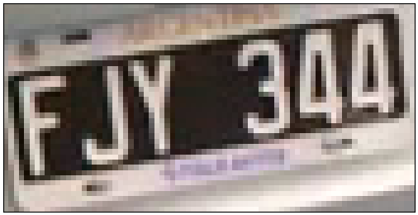

* Finalmente, retornamos la patente segmentada.

La función **patente_umbral** es una herramienta fundamental en el procesamiento de imágenes de vehículos, ya que proporciona una primera etapa esencial para el reconocimiento de caracteres de las placas de matrícula. Al aislar la región de interés, facilita las tareas posteriores de segmentación de caracteres y reconocimiento óptico de caracteres (OCR).

## FUNCIÓN SEGMENTAR_FUERZA_BRUTA

* 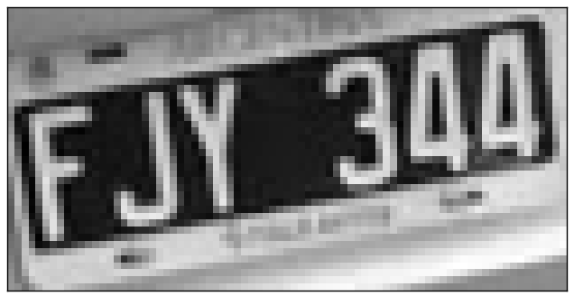Convertimos la imagen de BGR a escala de grises.
* Definimos un bucle para probar diferentes valores de umbral.

* Buscamos los contornos en la imagen umbralizada.
* 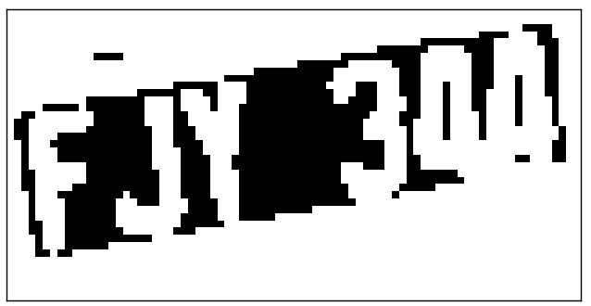Filtramos los contornos según su relación de aspecto (altura/ancho). Calculamos el área de cada contorno y almacenamos los resultados.
* 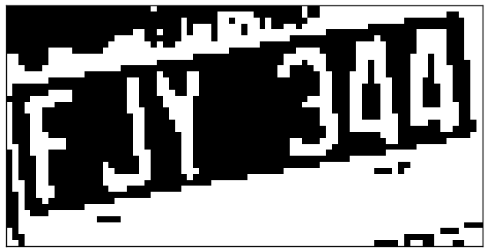Los contornos se ordenan de mayor a menor área, asumiendo que los caracteres más grandes son más probables de ser los correctos.
* Se itera sobre los contornos ordenados y se verifica si existe una secuencia de contornos con áreas similares y posiciones adyacentes. Esto indica que se ha encontrado un grupo de caracteres consecutivos.

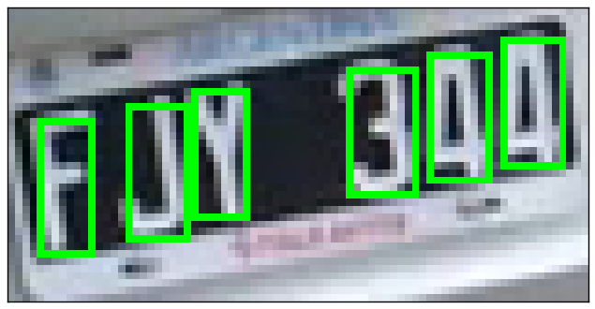

* Si se encuentra un grupo válido, se dibujan rectángulos alrededor de los caracteres y se muestra la imagen resultante.

La función **segmentar_fuerza_bruta** busca los caracteres en una placa de matrícula mediante un proceso de prueba y error. Varía el umbral de binarización para encontrar el valor óptimo que permita separar los caracteres del fondo. Luego, identifica los contornos que tienen una forma similar a un carácter y los ordena por tamaño. Finalmente, busca grupos de contornos consecutivos con tamaños similares, asumiendo que estos corresponden a los caracteres de la placa.

## CONCLUSIONES

En este trabajo, se ha desarrollado un sistema de visión por computadora con capacidades para detectar y clasificar diferentes tipos de objetos en imágenes, demostrando su aplicabilidad en problemas prácticos. El sistema aborda dos tareas principales con un enfoque basado en técnicas clásicas de procesamiento de imágenes y segmentación:

1. **Detección y clasificación de monedas y dados:**  
   Se implementó un algoritmo que utiliza la transformada de Hough para identificar objetos circulares en imágenes, lo que permitió localizar y segmentar monedas con alta precisión. Las monedas detectadas fueron clasificadas en diferentes categorías (1 peso, 50 centavos y 10 centavos) según sus áreas calculadas. Posteriormente, se desarrolló un procedimiento adicional para detectar y clasificar dados en la misma imagen, basado en técnicas de umbralización, procesamiento morfológico y análisis de contornos. El algoritmo demostró ser robusto en la segmentación de objetos en condiciones variadas, destacando por su capacidad para manejar múltiples objetos en la misma escena.
2. **Detección y segmentación de placas de matrícula:**  
   Se diseñó un sistema para localizar placas de matrícula en imágenes de vehículos. Este sistema utilizó técnicas avanzadas de segmentación y filtrado de contornos para aislar la región de interés, incluso en escenarios con ruido o iluminación no uniforme. Este enfoque garantiza que el sistema sea aplicable en aplicaciones prácticas, como sistemas de vigilancia, control de acceso y gestión de tráfico.

### Resultados y conclusiones

Ambos sistemas han mostrado resultados satisfactorios en términos de detección, segmentación y clasificación, destacando por su eficiencia y precisión. En el caso de las monedas y dados, el método ha demostrado ser una herramienta confiable para la clasificación en función de características visuales como tamaño y forma. Para las placas de matrícula, el sistema logró aislar las áreas relevantes, creando una base sólida para futuras implementaciones en sistemas automáticos de reconocimiento.